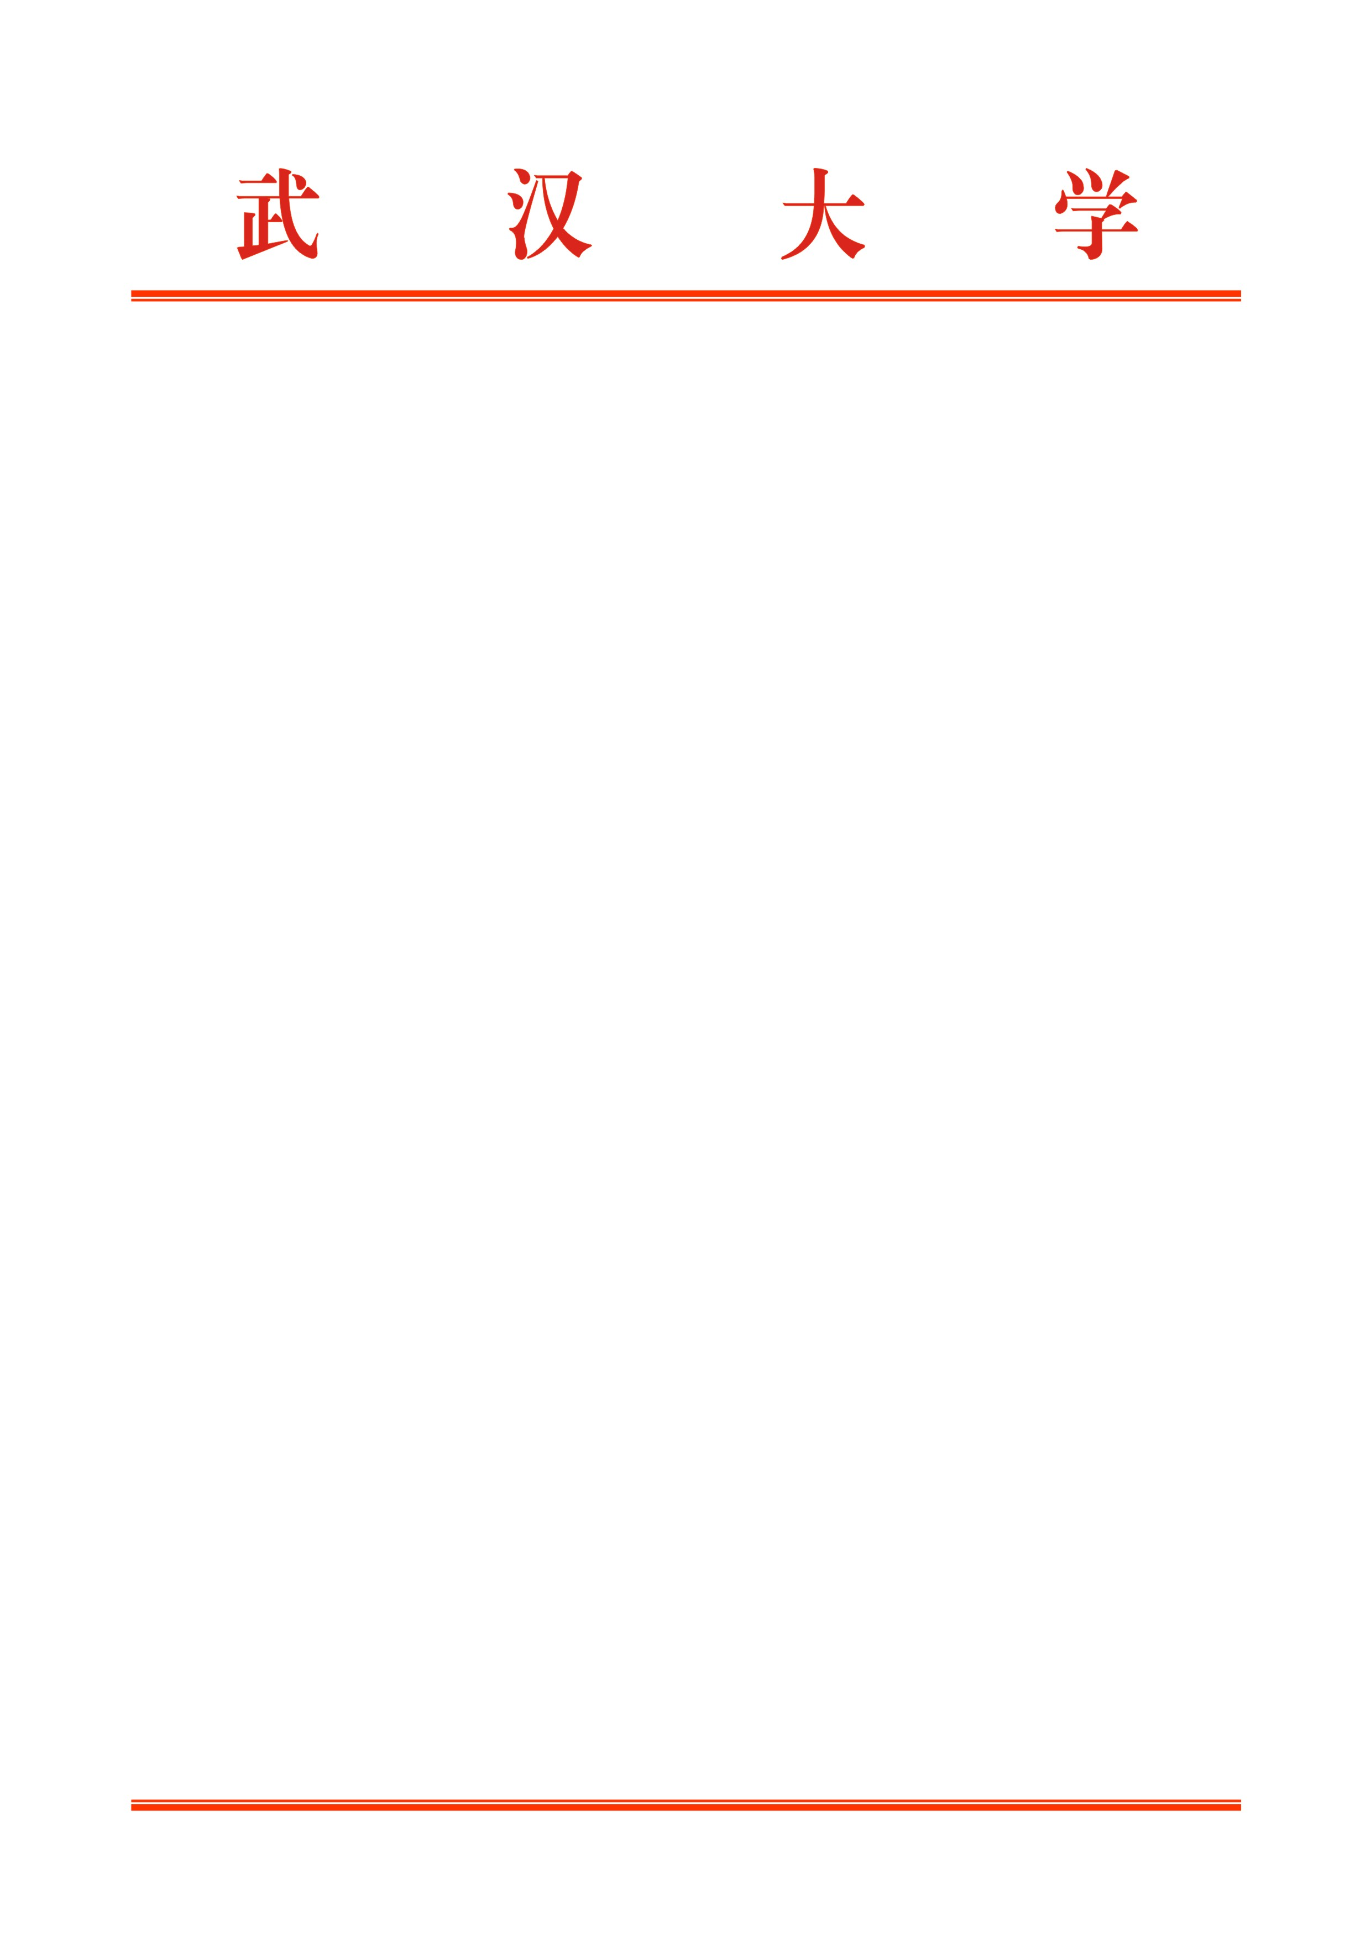

武大人字〔2014〕98号

关于做好2014年年度考核工作的通知

全校各单位：
为全面、客观、准确地反映教职工履行岗位职责情况，切实将工作绩效作为年度考核的主要依据，充分调动广大教职工工作的积极性、主动性和创造性，结合《武汉大学职工年度考核暂行办法》（武大人字【2004】77号）相关精神，现将我校2014年年度考核有关工作事项通知如下：
一、考核对象
全校在册教职工，包括人事关系在学校的博士后。
二、考核等次及优秀比例
考核等次分为优秀、合格、基本合格、不合格共四个等次。
考核优秀等次的比例按单位进行核定，优秀总体比例控制在15%，其中教师为16%，专业技术人员和党政管理人员为14%,其他人员为12%。不定等次、未考核人员计入单位总数，但不适用上述四个等次。
三、考核内容及要求
各单位在《武汉大学职工年度考核暂行办法》所规定的基本内容基础上，以岗位职责为主要依据，定量与定性相结合，重点考核教职工的2014年度工作绩效。教职工的业绩成果和考核结果须在单位进行公示，时间不少于一周。
各单位要结合本单位实际情况，制定科学合理的绩效考核方案，认真审核教职工提交的业绩成果，并作出业绩评估；要建立健全工作绩效档案，其业绩成果和考核结果将作为教职工晋职晋级的主要依据。
考核工作须于2015年1月23日之前完成。人事部须于2014年12月20日之前提供教职工数据信息，各单位须根据教职工数据信息报送考核结果（电子版），并将《单位年度考核汇总表及一览表》、《教职工年度考核登记表》报送人事部。联系电话：68752826；电子邮箱： zftang@whu.edu.cn。
特此通知

附件：1．单位年度考核汇总表及一览表
2．教职工年度考核登记表

武 汉 大 学
2014年12月11日

武汉大学党政办公室 主动公开 2014年12月12日印制

